Выучите вместе с детьми:

На ветвях заснули птицы,
Звезды в небе не горят.
Притаился у границы
Пограничников отряд.
Пограничники не дремлют
У родного рубежа.
Наше море,
Нашу землю,
Наше небо сторожат.

С. Маршак

Уважаемые папы, дедушки!
Дедушки и папы,
Братики, друзья,
С 23 Февраля,
Поздравлять пора!
Счастья и веселья,
Будем мы желать,
Радости, терпенья,
И не унывать!

МУНИЦИПАЛЬНОЕ БЮДЖЕТНОЕ
ДОШКОЛЬНОЕ ОБРАЗОВАТЕЛЬНОЕ
УЧЕРЕЖДЕНИЕ
«Детский сад общеразвивающего вида № 27»

ПАМЯТКА ДЛЯ РОДИТЕЛЕЙ
по образовательной теме недели
«Наши защитники»
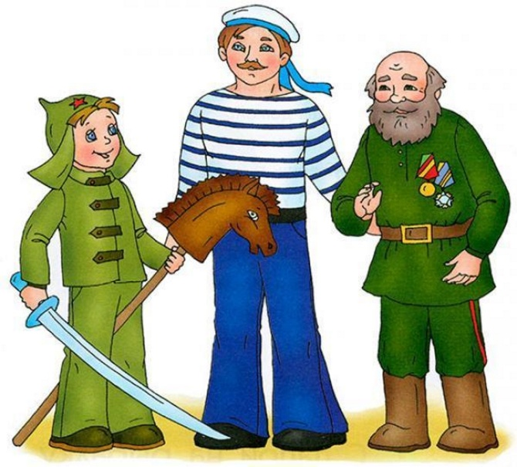
Составила: Белоусова А.А.,

воспитатель группы №4
4-5 лет

Февраль
Уважаемые родители, мы
предлагаем Вам игровые
задания
по теме недели «Наши защитники»,
которые вы можете выполнить
с детьми дома.
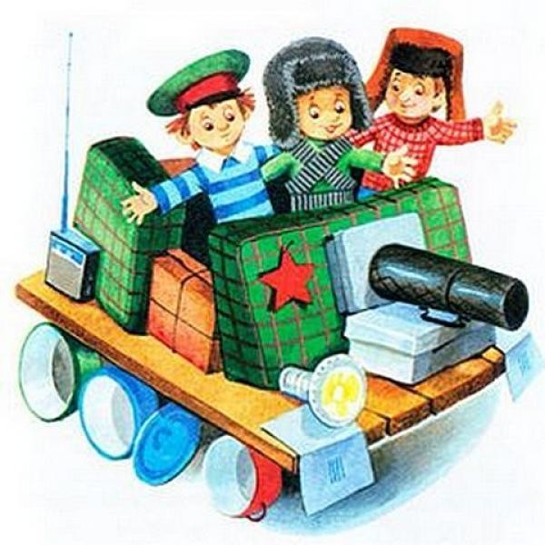

Чем можно заняться с ребенком дома:
- изготовление с ребёнком поделки военной тематики (танка из коробка спичек, бумажного самолета);
- игры на спортивных площадках, отработка прыжков через предметы, подвижные игры по желанию детей;
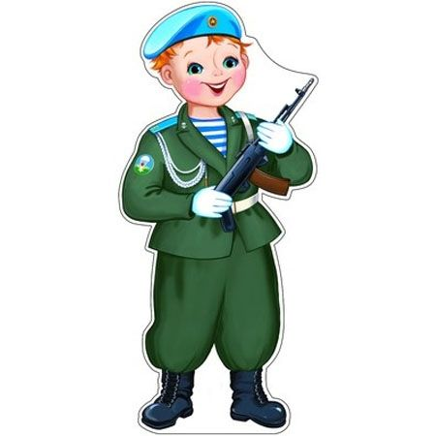
- прогулка по городу и рассмотрение с детьми праздничное украшение города;
- рассматривание иллюстраций по военной тематике;
- рассматривание солдатиков, военных машин;
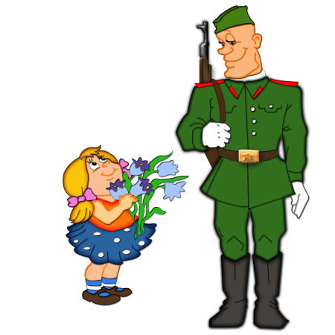
- обыгрывание ситуации «военное сражение».

